Четверг 30.04.20
Конспект занятия по рисованию «Спасибо за Победу»
Цель: Воспитывать патриотические чувства, любовь к родине и гордость за Отечество.
Задачи: Отрабатывать различные приёмы рисования, развивать мелкую моторику пальцев рук, развивать умение подбирать краски по цветовой гамме.
Материал: кисти №2, краски разных цветов, альбомы, фотографии с изображением военных действий.
Ход занятия:
Беседа с детьми.
Много лет назад так же мирно жили люди. Пахали землю, сеяли хлеб, дети играли и учились, взрослые работали. В одно прекрасное утро на мирные страны стали падать бомбы - пришла война, которая принесла много горя. Весь народ встал на защиту Родины.
(Просмотр слайдов фотографий военных действий).
- Дорогой ценой досталась нам эта победа: погибло много людей, но них не умрёт никогда. Пришло мирное время, но шрамы той войны остались в каждом городе, в каждом селе. Народ помнит о тех, кто погиб, защищая свою страну. Созданы памятники с красными звёздами, они хранят имена погибших героев. Но на многих не увидишь табличек с именами, только лишь количество захороненных.
- Каждый год наша страна отмечает праздник - День Победы. Много героических поступков было совершенно во время войны Героизм проявляли не только взрослые, но и дети 10 - 14 лет, они, как и взрослые делали всё, что могли.
- Всё дальше в прошлое уходят годы страшной войны. Но подвиг людей, ставших на защиту Отечества, будет вечно жить в памяти народа. Мало осталось ветеранов той страшной войны. Но все они встречаются каждый год 9 мая и празднуют победу над фашизмом. (показ слайдов парада 9 мая).
Основная часть.
- Сегодня на нашем занятии мы с вами будем рисовать победу над врагом, парад 9 мая. В процессе рисования воспитатель помогает индивидуально каждому ребёнку.
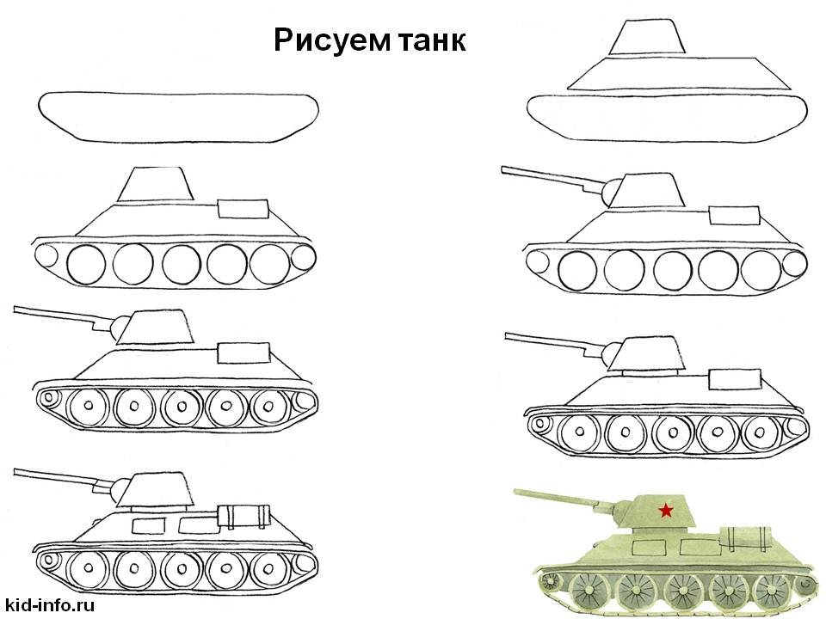
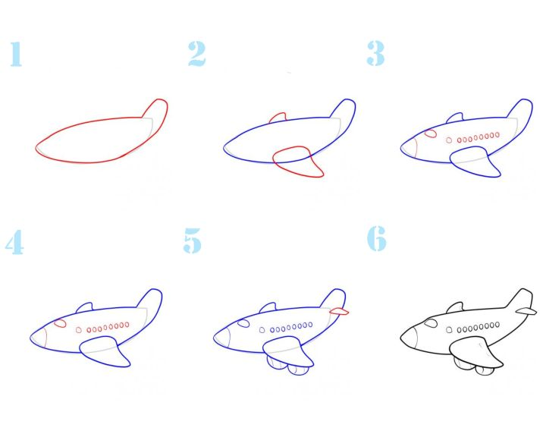
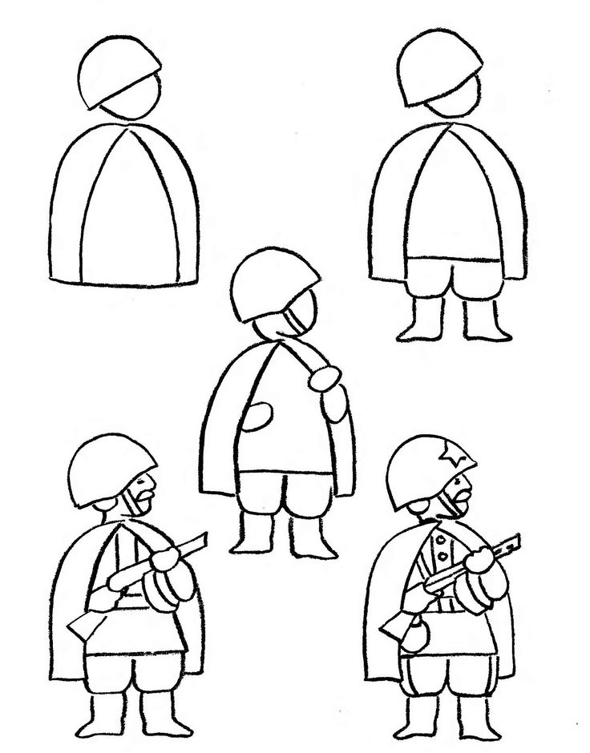
Итог занятия:
Много на свете есть важных слов: Мама, Родина, Счастье.
- А ещё есть важное слово - МИР! Мир - это Земля, мир - это Солнце, небо, звёзды, люди, дети.
Мир - это спокойная радостная жизнь. Нет войны, нет горя, нет слёз. Мир - главное слово на свете. Мир нужен всем.

